Wanneer moet je beginnen?
Je moet er op rekenen dat het meestal een 3 dagen duurt eer de maden vercasterd zijn.
Dit is afhankelijk van de versheid van de maden. Hoe verser de maden, hoe langer het duurt. Je moet er op rekenen dat je minimaal een halve liter castermaden nodig hebt voor een keer te vissen.
Als je de maden 3 dagen voor de visdag gaat halen, doe je de maden in een grote emmer. Het beste laat je ze nu al eens door het casterzeef kruipen, als er wat dode maden tussen zouden zitten, dan blijven deze op het zeef liggen. Deze moet je uiteraard weggooien.
De goede maden laat je nu in de emmer. Het beste is bij een constante temperatuur van rond de 20° C. Afhankelijk van de temperatuur en van de versheid van de castermaden beginnen na een dag de eerste maden te vercasteren. Je ziet dan lichtebruine casters tussen de maden liggen. Dan ga je de maden al weer eens op het zeef schudden en de maden die aan het vercasteren zijn blijven op het zeef liggen.
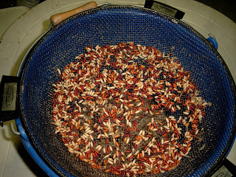

Hier liggen ook casters bij die nog maar net beginnen te vercasteren (zijn nog wit, maar bewegen niet meer). Deze laat je nog even op het zeef liggen tot ze lichtbruin zijn. De lichtbruine casters zijn het beste en dit moet je proberen zien te houden. Want als de casters zo laat liggen worden ze donkerbruin en gaan ze drijven in het water, wat je zeker moet vermijden.

Goede casters moeten onmiddellijk in de koelkast.
Om te vermijden dat casters verder gaan verpoppen (donkerbruin tot zwart worden) moet je deze in de koelkast bewaren op een temperatuur van ± 3°C. Er moet bovendien zo weinig mogelijk lucht aan komen.
De gemakkelijkste manier is ze droog in een boterhammenzakje te doen. Hier doe ik zoveel mogelijk de lucht uit en leg dit in de koelkast.
Als de maden goed aan het vercasteren zijn, dan laat je die ieder 4 uur eens door het zeef kruipen. (als je moet werken kan je ze tussentijds even in de koelkast zetten)
De goede casters vul je dan iedere keer bij in het boterhammenzakje.

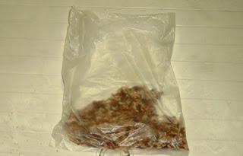
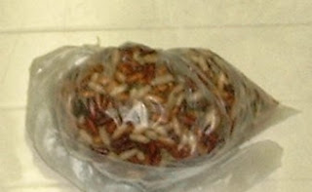

Een andere methode om ze in de koelkast te bewaren, is ze in een bakje met water te zetten. Een goede caster zinkt naar de bodem. Drijvende casters haal je er altijd uit of je kan ze pletten voor je ze in het voer doet.
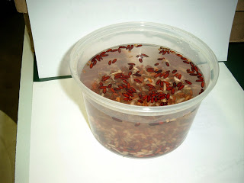

Andere vissers hebben dan weer een apparaatje om ze vacuum te trekken, zodat er de lucht helemaal uit is.

Tip: indien je nog dikkere casters wil bekomen, dan kan je zaagmeel toevoegen dat je constant vochtig houdt. Dit moet wel weer vaker vernieuwd worden (gaat soms naar amaniac ruiken). Het is dus iets meer werk.

Het uiteindelijke resultaat moet er zo ongeveer uitzien:
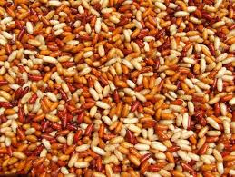
Opletten als je ze mee neemt naar het water!
Een caster is nog altijd een levend wezen (een vlieg in wording). Als je in de zomer de casters mee neemt naar het viswater, dan houdt je deze het beste koel in een koeltas. Doe je dit niet, dan heb je kans dat ze al allemaal gaan drijven, wat een heel verkeerd effect geeft op de visvangst.
Voor de feedervissers is het dan ook van belang dat je niet meteen alle casters onder je voer mengt. Verdeel het voer in kleinere porties en doe hier telkens eerst de casters op het laatste moment in.
Of je kan in iedere voerkorf apart wat casters toevoegen.

Als je op deze manier casters gaat gebruiken, dan zullen zeker je vangsten er behoorlijk op vooruit gaan. Vang ze!

